AKDENİZ İHRACATÇI BİRLİKLERİ
GENEL SEKRETERLİĞİ

YAŞ MEYVE SEBZE
İHRACATÇILARI BİRLİĞİ
DEĞERLENDİRME RAPORU

TÜRKİYE GENELİ
( 2011 / 2012 OCAK-MAYIS DÖNEMİ)

ADRES : Adres: Limonluk Mah. 36. Cadde No: 4 33120 Yenişehir / MERSİN
TEL : 0 ( 324 ) 325 37 37 FAX : 0 ( 324 ) 325 41 42
WEB : www.akib.org.tr e – posta : akib@akib.org.tr

HAZIRLAYAN : TARIM UYGULAMA ŞUBESİ

Rapor Tarihi : 04.06.2012

Yaş Meyve Sebze ve Narenciye’de 2012 yılı 1 Ocak-31 Mayıs tarihlerinde bir önceki yılın aynı aylarına göre miktarda % - 8, değerde % -13 ’lük azalış meydana gelmiştir. Gruplar içerisinde; Narenciye miktarda % -5, değerde ise % -14 ’lük azalış göstermiş ve 2012 yılı 1 Ocak-31 Mayıs ayları arasında 439.180.778,21 $’lik değerle ilk sırada yer almıştır.

2011 – 2012 (OCAK-MAYIS AYI) TÜRKİYE GENELİ
YAŞ MEYVE SEBZE VE NARENCİYE İHRACAT KAYIT RAKAMLARI (ÇAY DAHİL)
MADDE |  | 01.01.2011/31.05.2011 |  |  |  |  | 01.01.2012/31.05.2012 |  |  |  | ARTIŞ AZALIŞ (%) |  |  |  | 2012 PAYI (%)
 |  | MİKTAR (KG) |  | DEĞER ($) |  |  | MİKTAR (KG) |  | DEĞER ($) |  | MİKTAR  (KG) |  | DEĞER  ($) |  | MİKTAR  (KG) |  | DEĞER  ($)
NARENCİYE |  | 670.628.592 |  | 508.640.025,97 |  |  | 638.877.396 |  | 439.180.778,21 |  | -5 |  | -14 |  | 48 |  | 48
TAZE SEBZE |  | 664.716.979 |  | 473.325.000,17 |  |  | 577.351.613 |  | 401.758.839,75 |  | -13 |  | -15 |  | 43 |  | 44
TAZE MEYVE |  | 101.568.011 |  | 71.986.531,93 |  |  | 110.838.016 |  | 71.012.231,60 |  | 9 |  | -1 |  | 8 |  | 8
GENEL TOPLAM |  | 1.437.926.029 |  | 1.058.560.266,53 |  |  | 1.328.095.412 |  | 916.613.209,73 |  | -8 |  | -13 |  | 100 |  | 100
NOT: Gruplar, 2012 yılı fob($) değerlerine göre sıralanmıştır.
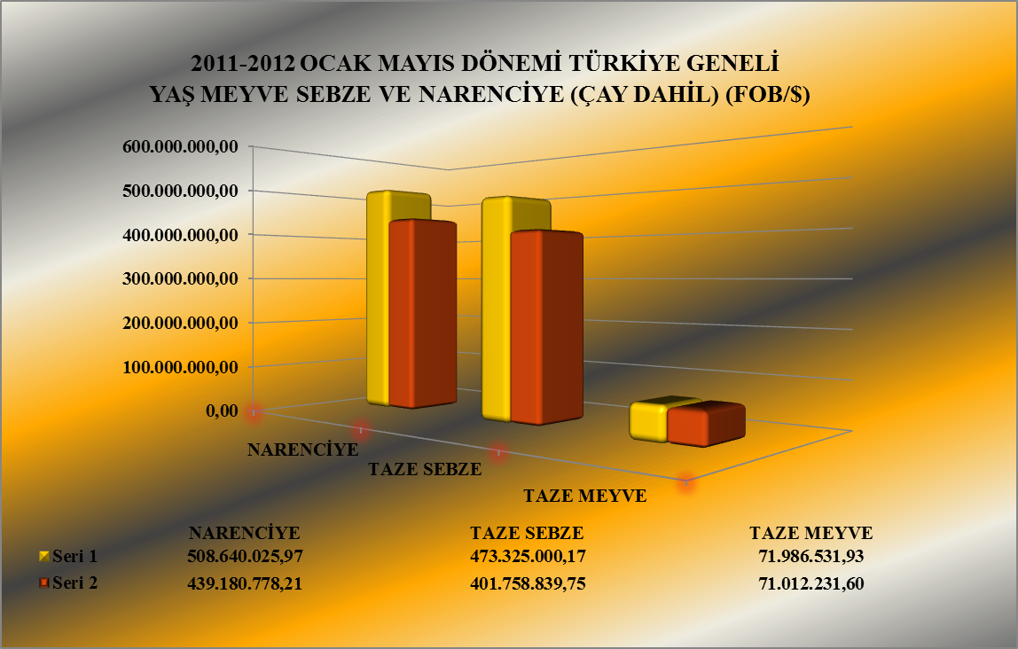

Seri 1: 2011 Değer
Seri 2 : 2012 Değer
2011 – 2012 (OCAK-MAYIS AYI) TÜRKİYE GENELİ
YAŞ MEYVE SEBZE VE NARENCİYE'DE İHRACAT YAPILAN İLK 20 MADDE (ÇAY DAHİL)
 | MADDE |  | 01.01.2011/31.05.2011 |  |  | 01.01.2012/31.05.2012 |  |  |  | ARTIŞ AZALIŞ (%) |  |  |  | 2012 PAYI (%)
 |  |  | MİKTAR (KG) |  | DEĞER ($) | MİKTAR (KG) |  | DEĞER ($) |  | MİKTAR  (KG) |  | DEĞER  ($) |  | MİKTAR  (KG) |  | DEĞER  ($)
1 | DOMATES |  | 405.151.731 |  | 333.876.811,15 | 369.016.445 |  | 286.413.116,64 |  | -9 |  | -14 |  | 28 |  | 31
2 | PORTAKAL |  | 217.042.771 |  | 164.273.569,94 | 210.338.480 |  | 151.138.567,18 |  | -3 |  | -8 |  | 16 |  | 16
3 | LİMON |  | 228.234.006 |  | 178.671.991,92 | 187.567.247 |  | 127.320.457,88 |  | -18 |  | -29 |  | 14 |  | 14
4 | MANDARİN |  | 131.390.372 |  | 98.232.028,20 | 134.120.674 |  | 93.530.756,16 |  | 2 |  | -5 |  | 10 |  | 10
5 | GREYFURT |  | 93.953.014 |  | 67.440.333,93 | 106.845.521 |  | 67.181.847,41 |  | 14 |  | 0 |  | 8 |  | 7
6 | BİBER |  | 40.177.970 |  | 45.351.374,66 | 38.362.615 |  | 45.250.973,49 |  | -5 |  | 0 |  | 3 |  | 5
7 | HIYAR.KORNİŞON |  | 34.105.248 |  | 26.196.089,64 | 29.775.457 |  | 24.396.306,02 |  | -13 |  | -7 |  | 2 |  | 3
8 | KABAK |  | 21.352.003 |  | 16.109.311,86 | 23.002.893 |  | 15.976.419,36 |  | 8 |  | -1 |  | 2 |  | 2
9 | ÇİLEK |  | 14.168.977 |  | 14.508.941,65 | 15.681.752 |  | 14.323.593,62 |  | 11 |  | -1 |  | 1 |  | 2
10 | ELMA |  | 41.705.717 |  | 18.417.897,38 | 37.711.814 |  | 14.089.413,41 |  | -10 |  | -24 |  | 3 |  | 2
11 | NAR |  | 20.070.597 |  | 18.115.722,78 | 17.513.435 |  | 11.752.899,88 |  | -13 |  | -35 |  | 1 |  | 1
12 | KAYISI |  | 5.698.011 |  | 4.409.714,97 | 13.485.088 |  | 7.953.737,37 |  | 137 |  | 80 |  | 1 |  | 1
13 | KİRAZ.VİŞNE |  | 389.223 |  | 780.305,76 | 3.718.611 |  | 6.891.970,57 |  | 855 |  | 783 |  | 0 |  | 1
14 | SOĞAN.ŞALOT |  | 28.531.096 |  | 6.317.560,40 | 61.824.706 |  | 6.441.657,19 |  | 117 |  | 2 |  | 5 |  | 1
15 | PATLICAN |  | 5.434.584 |  | 5.318.658,54 | 5.100.054 |  | 4.995.518,92 |  | -6 |  | -6 |  | 0 |  | 1
16 | ÇAY |  | 1.012.447 |  | 4.608.708,46 | 1.028.387 |  | 4.661.360,17 |  | 2 |  | 1 |  | 0 |  | 1
17 | PIRASA |  | 8.321.968 |  | 4.488.459,18 | 7.549.003 |  | 3.858.649,00 |  | -9 |  | -14 |  | 1 |  | 0
18 | MANTAR |  | 180.789 |  | 5.556.096,32 | 103.670 |  | 3.784.567,38 |  | -43 |  | -32 |  | 0 |  | 0
19 | AYVA |  | 3.889.462 |  | 3.197.324,07 | 4.340.666 |  | 3.384.123,49 |  | 12 |  | 6 |  | 0 |  | 0
20 | ŞEFTALİ |  | 3.292.026 |  | 2.463.298,14 | 5.798.360 |  | 3.010.411,50 |  | 76 |  | 22 |  | 0 |  | 0
NOT: Maddeler, 2012 yılı fob($) değerlerine göre sıralanmıştır.

2011 – 2012 (OCAK-MAYIS AYI) TÜRKİYE GENELİ
YAŞ MEYVE SEBZE VE NARENCİYE'DE İHRACAT YAPILAN İLK 20 ÜLKE (ÇAY DAHİL)
 | ÜLKE | 01.01.2011/31.05.2011 |  | 01.01.2012/31.05.2012 |  | ARTIŞ AZALIŞ (%) |  | 2012 PAYI (%)
 | ÜLKE | MİKTAR (KG) | DEĞER ($) | MİKTAR (KG) | DEĞER ($) | MİKTAR  (KG) | DEĞER  ($) | MİKTAR  (KG) | DEĞER  ($)
1 | RUSYA FEDERASYONU | 477.744.540 | 373.085.396,14 | 410.795.471 | 307.904.298,20 | -14 | -17 | 31 | 34
2 | IRAK | 219.947.158 | 137.578.748,41 | 371.532.139 | 208.516.332,16 | 69 | 52 | 28 | 23
3 | UKRAYNA | 107.591.013 | 72.647.773,93 | 84.544.223 | 59.113.231,09 | -21 | -19 | 6 | 6
4 | ROMANYA | 99.590.940 | 71.860.633,75 | 69.776.029 | 45.810.549,12 | -30 | -36 | 5 | 5
5 | ALMANYA | 38.652.963 | 47.959.393,98 | 32.952.827 | 42.031.025,07 | -15 | -12 | 2 | 5
6 | BULGARİSTAN | 76.099.951 | 56.514.829,28 | 46.922.986 | 31.560.585,52 | -38 | -44 | 4 | 3
7 | SUUDİ ARABİSTAN | 65.169.142 | 53.755.949,69 | 45.462.973 | 30.025.506,88 | -30 | -44 | 3 | 3
8 | İRAN (İSLAM CUM.) | 72.307.973 | 54.901.648,10 | 28.287.409 | 21.858.742,28 | -61 | -60 | 2 | 2
9 | AZERBAYCAN-NAHÇİVAN | 36.532.086 | 16.543.050,98 | 26.371.262 | 17.134.928,55 | -28 | 4 | 2 | 2
10 | MOLDAVYA | 26.500.871 | 16.963.250,33 | 20.542.078 | 14.167.974,79 | -22 | -16 | 2 | 2
11 | GÜRCİSTAN | 61.137.434 | 20.350.974,19 | 33.545.190 | 14.031.759,45 | -45 | -31 | 3 | 2
12 | POLONYA | 18.107.809 | 15.012.803,51 | 18.223.551 | 12.825.490,28 | 1 | -15 | 1 | 1
13 | HOLLANDA | 10.630.974 | 12.778.997,98 | 11.169.562 | 12.318.313,65 | 5 | -4 | 1 | 1
14 | SIRBİSTAN | 17.261.240 | 11.285.600,22 | 14.782.186 | 9.530.129,13 | -14 | -16 | 1 | 1
15 | SURİYE | 1.261.182 | 920.652,86 | 11.267.111 | 7.538.551,18 | 793 | 719 | 1 | 1
16 | BİRLEŞİK KRALLIK | 4.998.488 | 6.426.449,68 | 5.594.007 | 6.959.605,84 | 12 | 8 | 0 | 1
17 | ÇEK CUMHURİYETİ | 10.165.975 | 9.040.620,07 | 7.375.374 | 5.712.168,93 | -27 | -37 | 1 | 1
18 | BEYAZ RUSYA | 8.852.675 | 8.069.450,50 | 6.708.810 | 5.623.096,24 | -24 | -30 | 1 | 1
19 | FRANSA | 2.994.409 | 5.909.097,22 | 4.247.204 | 5.246.747,46 | 42 | -11 | 0 | 1
20 | İSVİÇRE | 2.767.792 | 4.960.588,03 | 2.349.596 | 4.326.097,46 | -15 | -13 | 0 | 0
NOT: Ülkeler, 2012 yılı fob($) değerlerine göre sıralanmıştır.
2012 yılı 1 Ocak-31 Mayıs tarihlerinde Yaş Meyve’de Türkiye geneli en fazla ihracatı yapılan ürün değerde 14.323.593,62 $ ve miktarda 15.681.752 kg. ile Çilek olmuştur. Bunu sırasıyla Elma ve Nar izlemiştir.

2011 – 2012 (OCAK-MAYIS AYI) TÜRKİYE GENELİ
YAŞ MEYVE 'DE İHRACAT YAPILAN İLK 10 MADDE
 | MADDE | 01.01.2011/31.05.2011 |  | 01.01.2012/31.05.2012 |  | ARTIŞ AZALIŞ (%) |  | 2012 PAYI (%)
 | MADDE | MİKTAR (KG) | DEĞER ($) | MİKTAR (KG) | DEĞER ($) | MİKTAR  (KG) | DEĞER  ($) | MİKTAR  (KG) | DEĞER  ($)
1 | ÇİLEK | 14.168.977 | 14.508.941,65 | 15.681.752 | 14.323.593,62 |  |  | 14 | 20
2 | ELMA | 41.705.717 | 18.417.897,38 | 37.711.814 | 14.089.413,41 | -10 | -24 | 34 | 20
3 | NAR | 20.070.597 | 18.115.722,78 | 17.513.435 | 11.752.899,88 |  |  | 16 | 17
4 | KAYISI | 5.698.011 | 4.409.714,97 | 13.485.088 | 7.953.737,37 | 137 | 80 | 12 | 11
5 | KİRAZ.VİŞNE | 389.223 | 780.305,76 | 3.718.611 | 6.891.970,57 | 855 | 783 | 3 | 10
6 | AYVA | 3.889.462 | 3.197.324,07 | 4.340.666 | 3.384.123,49 | 12 | 6 | 4 | 5
7 | ŞEFTALİ | 3.292.026 | 2.463.298,14 | 5.798.360 | 3.010.411,50 | 76 | 22 | 5 | 4
8 | ERİK | 1.891.408 | 3.051.343,08 | 2.849.708 | 2.957.927,86 | 51 | -3 | 3 | 4
9 | HURMA | 745.857 | 1.310.492,01 | 1.136.026 | 1.817.219,71 | 52 | 39 | 1 | 3
10 | KARPUZ | 7.534.220 | 3.178.468,42 | 5.209.283 | 1.692.303,19 | -31 | -47 | 5 | 2
NOT: Maddeler,2012 yılı fob($) değerlerine göre sıralanmıştır.

2011 – 2012 (OCAK-MAYIS AYI) TÜRKİYE GENELİ
YAŞ MEYVE 'DE İHRACAT YAPILAN İLK 20 ÜLKE
 | MADDE | 01.01.2011/31.05.2011 |  | 01.01.2012/31.05.2012 |  | ARTIŞ AZALIŞ (%) |  | 2012 PAYI (%)
 | MADDE | MİKTAR (KG) | DEĞER ($) | MİKTAR (KG) | DEĞER ($) | MİKTAR  (KG) | DEĞER  ($) | MİKTAR  (KG) | DEĞER  ($)
1 | IRAK | 36.574.437 | 16.134.552,61 | 51.837.481 | 19.608.232,84 | 42 | 22 | 47 | 28
2 | RUSYA FEDERASYONU | 14.059.305 | 14.995.948,41 | 20.802.501 | 16.215.100,80 | 48 | 8 | 19 | 23
3 | BULGARİSTAN | 7.582.488 | 6.940.798,43 | 5.827.619 | 5.973.062,10 | -23 | -14 | 5 | 8
4 | ALMANYA | 4.114.853 | 4.954.575,20 | 3.687.473 | 5.678.854,72 | -10 | 15 | 3 | 8
5 | ROMANYA | 6.178.056 | 4.594.681,93 | 5.898.271 | 3.906.696,99 | -5 | -15 | 5 | 6
6 | UKRAYNA | 3.419.863 | 2.206.966,70 | 3.568.318 | 2.527.351,23 | 4 | 15 | 3 | 4
7 | BİRLEŞİK KRALLIK | 1.152.605 | 1.792.142,20 | 1.291.657 | 1.906.161,16 | 12 | 6 | 1 | 3
8 | AZERBAYCAN-NAHÇİVAN | 3.271.476 | 1.846.147,54 | 1.369.902 | 1.152.653,20 | -58 | -38 | 1 | 2
9 | İSVEÇ | 285.560 | 436.729,88 | 502.193 | 1.033.494,59 | 76 | 137 | 0 | 1
10 | HOLLANDA | 1.312.331 | 1.290.022,45 | 1.298.096 | 1.010.548,48 | -1 | -22 | 1 | 1
11 | KKTC | 992.803 | 747.457,23 | 1.089.838 | 873.943,74 | 10 | 17 | 1 | 1
12 | POLONYA | 1.817.785 | 1.361.416,73 | 1.263.220 | 856.017,85 | -31 | -37 | 1 | 1
13 | MOLDAVYA | 663.788 | 521.302,58 | 754.009 | 679.733,54 | 14 | 30 | 1 | 1
14 | SIRBİSTAN | 1.224.093 | 1.010.534,85 | 837.471 | 636.306,30 | -32 | -37 | 1 | 1
15 | BEYAZ RUSYA | 544.321 | 612.256,02 | 510.075 | 617.945,66 | -6 | 1 | 0 | 1
16 | MISIR | 161.320 | 157.432,10 | 1.012.714 | 606.525,40 | 528 | 285 | 1 | 1
17 | ÇEK CUMHURİYETİ | 1.172.075 | 521.828,29 | 1.071.237 | 563.840,08 | -9 | 8 | 1 | 1
18 | FRANSA | 246.591 | 492.610,60 | 312.117 | 515.639,79 | 27 | 5 | 0 | 1
19 | LÜBNAN | 329.530 | 414.531,00 | 332.478 | 474.848,50 | 1 | 15 | 0 | 1
20 | İRAN (İSLAM CUM.) | 7.559.773 | 4.372.923,36 | 373.425 | 434.990,00 | -95 | -90 | 0 | 1
NOT: Ülkeler, 2012 yılı fob($) değerlerine göre sıralanmıştır.

2012 yılı 1 Ocak-31 Mayıs tarihleri arasında Yaş Sebze’de Türkiye geneli en fazla ihracatı yapılan ürün değerde 286.413.116,64 $, miktarda 369.016.445 kg. ile Domates olmuştur. Bunu sırasıyla, Biber, Hıyar-Kornişon ve Kabak izlemiştir.

2011 – 2012 (OCAK-MAYIS AYI) TÜRKİYE GENELİ
YAŞ SEBZE 'DE İHRACAT YAPILAN İLK 10 MADDE
 | MADDE | 01.01.2011/31.05.2011 |  | 01.01.2012/31.05.2012 |  | ARTIŞ AZALIŞ (%) |  | 2012 PAYI (%)
 | MADDE | MİKTAR (KG) | DEĞER ($) | MİKTAR (KG) | DEĞER ($) | MİKTAR  (KG) | DEĞER  ($) | MİKTAR  (KG) | DEĞER  ($)
1 | DOMATES | 405.151.731 | 333.876.811,15 | 369.016.445 | 286.413.116,64 | -9 | -14 | 64 | 71
2 | BİBER | 40.177.970 | 45.351.374,66 | 38.362.615 | 45.250.973,49 | -5 | 0 | 7 | 11
3 | HIYAR.KORNİŞON | 34.105.248 | 26.196.089,64 | 29.775.457 | 24.396.306,02 | -13 | -7 | 5 | 6
4 | KABAK | 21.352.003 | 16.109.311,86 | 23.002.893 | 15.976.419,36 | 8 | -1 | 4 | 4
5 | SOĞAN.ŞALOT | 28.531.096 | 6.317.560,40 | 61.824.706 | 6.441.657,19 | 117 | 2 | 11 | 2
6 | PATLICAN | 5.434.584 | 5.318.658,54 | 5.100.054 | 4.995.518,92 | -6 | -6 | 1 | 1
7 | PIRASA | 8.321.968 | 4.488.459,18 | 7.549.003 | 3.858.649,00 | -9 | -14 | 1 | 1
8 | MANTAR | 180.789 | 5.556.096,32 | 103.670 | 3.784.567,38 | -43 | -32 | 0 | 1
9 | HAVUÇ.TURP | 33.092.933 | 6.593.670,75 | 14.329.011 | 2.796.382,41 | -57 | -58 | 2 | 1
10 | PATATES | 73.085.781 | 13.540.547,82 | 21.456.417 | 2.415.524,81 | -71 | -82 | 4 | 1
NOT: Maddeler, 2012 yılı fob($) değerlerine göre sıralanmıştır.

2011 – 2012 (OCAK-MAYIS AYI) TÜRKİYE GENELİ
YAŞ MEYVE SEBZE VE NARENCİYE'DE İHRACAT YAPILAN İLK 20 ÜLKE (ÇAY DAHİL)
 | ÜLKE | 01.01.2011/31.05.2011 |  | 01.01.2012/31.05.2012 |  | ARTIŞ AZALIŞ (%) |  | 2012 PAYI (%)
 | ÜLKE | MİKTAR (KG) | DEĞER ($) | MİKTAR (KG) | DEĞER ($) | MİKTAR  (KG) | DEĞER  ($) | MİKTAR  (KG) | DEĞER  ($)
1 | RUSYA FEDERASYONU | 477.744.540 | 373.085.396,14 | 410.795.471 | 307.904.298,20 | -14 | -17 | 31 | 34
2 | IRAK | 219.947.158 | 137.578.748,41 | 371.532.139 | 208.516.332,16 | 69 | 52 | 28 | 23
3 | UKRAYNA | 107.591.013 | 72.647.773,93 | 84.544.223 | 59.113.231,09 | -21 | -19 | 6 | 6
4 | ROMANYA | 99.590.940 | 71.860.633,75 | 69.776.029 | 45.810.549,12 | -30 | -36 | 5 | 5
5 | ALMANYA | 38.652.963 | 47.959.393,98 | 32.952.827 | 42.031.025,07 | -15 | -12 | 2 | 5
6 | BULGARİSTAN | 76.099.951 | 56.514.829,28 | 46.922.986 | 31.560.585,52 | -38 | -44 | 4 | 3
7 | SUUDİ ARABİSTAN | 65.169.142 | 53.755.949,69 | 45.462.973 | 30.025.506,88 | -30 | -44 | 3 | 3
8 | İRAN (İSLAM CUM.) | 72.307.973 | 54.901.648,10 | 28.287.409 | 21.858.742,28 | -61 | -60 | 2 | 2
9 | AZERBAYCAN-NAHÇİVAN | 36.532.086 | 16.543.050,98 | 26.371.262 | 17.134.928,55 | -28 | 4 | 2 | 2
10 | MOLDAVYA | 26.500.871 | 16.963.250,33 | 20.542.078 | 14.167.974,79 | -22 | -16 | 2 | 2
11 | GÜRCİSTAN | 61.137.434 | 20.350.974,19 | 33.545.190 | 14.031.759,45 | -45 | -31 | 3 | 2
12 | POLONYA | 18.107.809 | 15.012.803,51 | 18.223.551 | 12.825.490,28 | 1 | -15 | 1 | 1
13 | HOLLANDA | 10.630.974 | 12.778.997,98 | 11.169.562 | 12.318.313,65 | 5 | -4 | 1 | 1
14 | SIRBİSTAN | 17.261.240 | 11.285.600,22 | 14.782.186 | 9.530.129,13 | -14 | -16 | 1 | 1
15 | SURİYE | 1.261.182 | 920.652,86 | 11.267.111 | 7.538.551,18 | 793 | 719 | 1 | 1
16 | BİRLEŞİK KRALLIK | 4.998.488 | 6.426.449,68 | 5.594.007 | 6.959.605,84 | 12 | 8 | 0 | 1
17 | ÇEK CUMHURİYETİ | 10.165.975 | 9.040.620,07 | 7.375.374 | 5.712.168,93 | -27 | -37 | 1 | 1
18 | BEYAZ RUSYA | 8.852.675 | 8.069.450,50 | 6.708.810 | 5.623.096,24 | -24 | -30 | 1 | 1
19 | FRANSA | 2.994.409 | 5.909.097,22 | 4.247.204 | 5.246.747,46 | 42 | -11 | 0 | 1
20 | İSVİÇRE | 2.767.792 | 4.960.588,03 | 2.349.596 | 4.326.097,46 | -15 | -13 | 0 | 0
NOT: Ülkeler, 2012 yılı fob($) değerlerine göre sıralanmıştır.

Narenciye’de 2012 yılı 1 Ocak-31 Mayıs tarihleri arasında bir önceki yılın aynı aylarına göre değerde % -5, miktarda ise % -14 oranında bir azalış meydana gelmiştir. Narenciye içerisinde Portakal; miktarda % -3, değerde ise % -8’lik bir azalış göstermiş olmasına rağmen 2012 yılı 1 Ocak-31 Mayıs tarihlerinde 151.138.567 $’lık değerle ilk sırada yer almıştır.

2011- 2012 (OCAK-MAYIS AYI) TÜRKİYE GENELİ
NARENCİYE İHRACAT KAYIT RAKAMLARI
MADDE | 01.01.2011/31.05.2011 |  | 01.01.2012/31.05.2012 |  | ARTIŞ AZALIŞ (%) |  | 2012 PAYI (%)
MADDE | MİKTAR (KG) | DEĞER ($) | MİKTAR (KG) | DEĞER ($) | MİKTAR  (KG) | DEĞER  ($) | MİKTAR  (KG) | DEĞER  ($)
PORTAKAL | 217.042.771 | 164.273.570 | 210.338.480 | 151.138.567 | -3 | -8 | 33 | 34
LİMON | 228.234.006 | 178.671.992 | 187.567.247 | 127.320.458 | -25 | -30 | 19 | 20
MANDARİN | 131.390.372 | 98.232.028 | 134.120.674 | 93.530.756 | 2 | -5 | 21 | 21
GREYFURT | 93.953.014 | 67.440.334 | 106.845.521 | 67.181.847 | 14 | 0 | 17 | 15
NARENCİYE TOPLAMI | 670.620.162 | 508.617.924 | 638.871.921 | 439.171.629 | -5 | -14 | 100 | 100
Not: Maddeler 2012 yılı fob ($) değerlerine göre sıralanmıştır.
2010-2011 SEZONU VE 2011-2012 SEZONU (01 EYLÜL - 31 MAYIS)
TÜRKİYE GENELİ NARENCİYE İHRACAT KAYIT RAKAMLARI
MADDE | 01.09.2010 / 31.05.2011 |  | 01.09.2011 / 31.05.2012 |  | ARTIŞ AZALIŞ (%) |  | 2012 PAYI (%)
MADDE | MİKTAR (KG) | DEĞER ($) | MİKTAR (KG) | DEĞER ($) | MİKTAR  (KG) | DEĞER  ($) | MİKTAR  (KG) | DEĞER  ($)
MANDARİN | 451.262.540 | 311.103.809,87 | 476.493.040 | 336.921.945,92 | 6 | 8 | 33 | 34
LİMON | 451.785.087 | 346.244.863,05 | 432.972.099 | 296.089.742,33 | -4 | -14 | 30 | 30
PORTAKAL | 327.934.510 | 238.671.973,87 | 348.934.519 | 247.053.855,31 | 6 | 4 | 24 | 25
GREYFURT | 152.705.469 | 106.999.305,12 | 170.911.121 | 109.931.451,73 | 12 | 3 | 12 | 11
DİĞER TURUNÇGİLLER | 19.003 | 47.801,70 | 16.622 | 32.055,54 | -13 | -33 | 0 | 0
NARENCİYE TOPLAMI | 1.383.706.608 | 1.003.067.754 | 1.429.327.402 | 990.029.051 | 3 | -1 | 100 | 100
NOT: Maddeler, 2012 sezonu fob($) değerlerine göre sıralanmıştır.
2010-2011 sezonu, 01.09.2010 - 31.08.2011 tarihleri arasındadır. 2011-2012 sezonu ile karşılaştırma yapılabilmesi için
31.05.2012'e kadar olan kısım alınmıştır.

EN FAZLA İHRACATIN YAPILDIĞI İLK 5 ÜLKE
ÜLKELER / ÇEŞİTLER | 01.01.2011/31.05.2011 |  | 01.01.2012/31.05.2012 |  | ARTIŞ AZALIŞ (%) |  | 2012 PAYI (%)
PORTAKAL | MİKTAR (KG) | DEĞER ($) | MİKTAR (KG) | DEĞER ($) | MİKTAR (KG) | DEĞER ($) | MİKTAR (KG) | DEĞER ($)
IRAK | 64.704.477 | 49.452.555 | 129.481.535 | 95.439.052 | 100 | 93 | 62 | 63
İRAN (İSLAM CUM.) | 60.279.260 | 46.817.974 | 24.732.858 | 18.791.518 | -59 | -60 | 12 | 12
RUSYA FEDERASYONU | 52.733.633 | 39.732.765 | 23.926.425 | 15.701.685 | -55 | -60 | 11 | 10
AZERBAYCAN-NAHÇİVAN | 2.604.952 | 1.965.793 | 7.859.831 | 5.415.871 | 202 | 176 | 4 | 4
GÜRCİSTAN | 6.924.137 | 5.184.755 | 6.416.584 | 4.584.545 | -7 | -12 | 3 | 3
MANDARİN | MİKTAR (KG) | DEĞER ($) | MİKTAR (KG) | DEĞER ($)
IRAK | 45.081.783 | 33.734.635 | 62.587.541 | 44.783.332 | 39 | 33 | 47 | 48
RUSYA FEDERASYONU | 35.643.821 | 26.643.279 | 32.802.383 | 22.443.392 | -8 | -16 | 24 | 24
UKRAYNA | 15.670.841 | 11.567.688 | 10.100.154 | 6.845.616 | -36 | -41 | 8 | 7
SUUDİ ARABİSTAN | 10.766.875 | 8.620.145 | 7.288.247 | 4.909.602 | -32 | -43 | 5 | 5
ROMANYA | 7.827.227 | 5.955.975 | 5.541.399 | 3.639.583 | -29 | -39 | 4 | 4
LİMON | MİKTAR (KG) | DEĞER ($) | MİKTAR (KG) | DEĞER ($)
RUSYA FEDERASYONU | 58.812.233 | 45.373.783 | 39.530.090 | 27.679.028 | -33 | -39 | 19 | 18
IRAK | 31.969.433 | 26.539.487 | 33.838.925 | 24.278.704 | 6 | -9 | 16 | 16
SUUDİ ARABİSTAN | 47.083.216 | 39.571.603 | 33.530.125 | 22.421.097 | -29 | -43 | 16 | 15
UKRAYNA | 21.375.007 | 17.254.080 | 17.943.295 | 12.282.229 | -16 | -29 | 9 | 8
ROMANYA | 18.300.525 | 14.020.434 | 12.830.706 | 8.479.665 | -30 | -40 | 7 | 7
GREYFURT | MİKTAR (KG) | DEĞER ($) | MİKTAR (KG) | DEĞER ($)
RUSYA FEDERASYONU | 28.799.850 | 21.223.728 | 24.058.820 | 16.366.682 | -16 | -23 | 11 | 11
ROMANYA | 12.694.946 | 8.849.986 | 13.538.336 | 7.787.138 | 7 | -12 | 6 | 5
UKRAYNA | 10.820.717 | 8.242.406 | 11.141.705 | 7.607.366 | 3 | -8 | 5 | 5
POLONYA | 6.552.440 | 4.707.786 | 8.928.995 | 5.300.765 | 36 | 13 | 4 | 4
IRAK | 3.618.032 | 2.718.488 | 7.018.958 | 5.048.989 | 94 | 86 | 7 | 8
NOT: Ülkeler, 2012 yılı fob($) değerlerine göre sıralanmıştır.

2011 – 2012 (OCAK-MAYIS AYI) TÜRKİYE GENELİ
NARENCİYE'DE İHRACAT YAPILAN İLK 20 ÜLKE
NO | ÜLKE | 01.01.2011/31.05.2011 |  | 01.01.2012/31.05.2012 |  | ARTIŞ AZALIŞ (%) |  | 2012 PAYI (%)
 | ÜLKE | MİKTAR (KG) | DEĞER ($) | MİKTAR (KG) | DEĞER ($) | MİKTAR  (KG) | DEĞER  ($) | MİKTAR  (KG) | DEĞER  ($)
1 | IRAK | 145.373.725 | 112.445.165,94 | 232.927.119 | 169.550.407,02 | 60 | 51 | 36 | 39
2 | RUSYA FEDERASYONU | 175.993.537 | 132.981.854,14 | 120.321.218 | 82.197.980,88 | -32 | -38 | 19 | 19
3 | UKRAYNA | 59.617.529 | 45.625.842,70 | 44.232.896 | 30.150.201,46 | -26 | -34 | 7 | 7
4 | SUUDİ ARABİSTAN | 64.023.997 | 53.035.119,44 | 43.611.072 | 29.166.307,98 | -32 | -45 | 7 | 7
5 | ROMANYA | 40.676.259 | 30.147.000,44 | 35.313.096 | 21.994.338,14 | -13 | -27 | 6 | 5
6 | İRAN (İSLAM CUM.) | 64.745.959 | 50.460.024,74 | 27.912.024 | 21.367.730,76 | -57 | -58 | 4 | 5
7 | AZERBAYCAN-NAHÇİVAN | 5.874.506 | 4.561.215,80 | 12.026.995 | 8.421.841,72 | 105 | 85 | 2 | 2
8 | SURİYE | 786.961 | 661.007,05 | 9.996.970 | 7.062.372,66 | 1.170 | 968 | 2 | 2
9 | ALMANYA | 13.379.994 | 10.517.437,45 | 11.046.476 | 6.878.113,06 | -17 | -35 | 2 | 2
10 | GÜRCİSTAN | 9.040.339 | 6.846.624,99 | 9.507.601 | 6.824.167,93 | 5 | 0 | 1 | 2
11 | SIRBİSTAN | 10.669.120 | 6.861.248,87 | 10.460.429 | 6.822.526,42 | 100 | 100 | 2 | 2
12 | POLONYA | 8.990.521 | 6.373.611,54 | 10.269.986 | 6.122.096,08 | 14 | -4 | 2 | 1
13 | BULGARİSTAN | 13.292.876 | 7.545.813,25 | 10.951.218 | 5.395.228,03 | -18 | -29 | 2 | 1
14 | HOLLANDA | 4.990.160 | 3.605.727,92 | 5.110.749 | 3.082.695,55 | 2 | -15 | 1 | 1
15 | MOLDAVYA | 5.476.919 | 3.527.469,56 | 5.033.778 | 2.904.379,76 | -8 | -18 | 1 | 1
16 | ÇEK CUMHURİYETİ | 6.056.422 | 4.310.711,17 | 4.429.602 | 2.724.577,43 | -27 | -37 | 1 | 1
17 | MAKEDONYA | 3.912.122 | 2.357.585,46 | 3.796.403 | 2.104.843,33 | -3 | -11 | 1 | 0
18 | FRANSA | 1.253.917 | 849.621,74 | 2.962.047 | 1.696.377,96 | 136 | 100 | 0 | 0
19 | YUNANİSTAN | 2.102.500 | 1.423.273,34 | 2.644.203 | 1.661.697,78 | 26 | 17 | 0 | 0
20 | BOSNA-HERSEK | 4.599.397 | 2.331.242,77 | 3.779.749 | 1.625.750,86 | -18 | -30 | 1 | 0
NOT: Ülkeler, 2011 yılı fob($) değerlerine göre sıralanmıştır.

2011 - 2012 (OCAK-MAYIS AYI) TÜRKİYE GENELİ
YAŞ MEYVE SEBZE VE NARENCİYE'NİN (ÇAY DAHİL)
FOB($) DEĞERLERİNE GÖRE GENEL SEKRETERLİKLERE DAĞILIMI
GENEL SEKRETERLİKLER | OCAK-MAYIS 2011 | OCAK-MAYIS 2012 | ARTIŞ AZALIŞ  (%) | 2012 PAYI  (%)
GENEL SEKRETERLİKLER | DEĞER ($) | DEĞER ($) | DEĞER ($) | DEĞER ($) |  | 2011 OCAK MAYIS
AKİB | 518.130.062,03 | 441.200.115,33 | -15 | 48 |  | 2012 OCAK MAYIS
AİB | 233.734.628,62 | 213.595.315,44 | -9 | 23
DKİB | 202.695.712,21 | 180.621.463,98 | -11 | 20
EİB | 33.422.613,03 | 33.015.820,66 | -1 | 4
UİB | 18.401.139,20 | 13.776.365,71 | -25 | 2
DAİB | 6.412.436,28 | 10.754.233,77 | 68 | 1
İİB | 13.545.078,58 | 9.273.640,79 | -32 | 1
DİĞER SEK. | 32.218.597 | 14.376.254 | -55 | 2
GENEL TOPLAM | 1.058.560.266,53 | 916.613.209,73 | -13 | 100
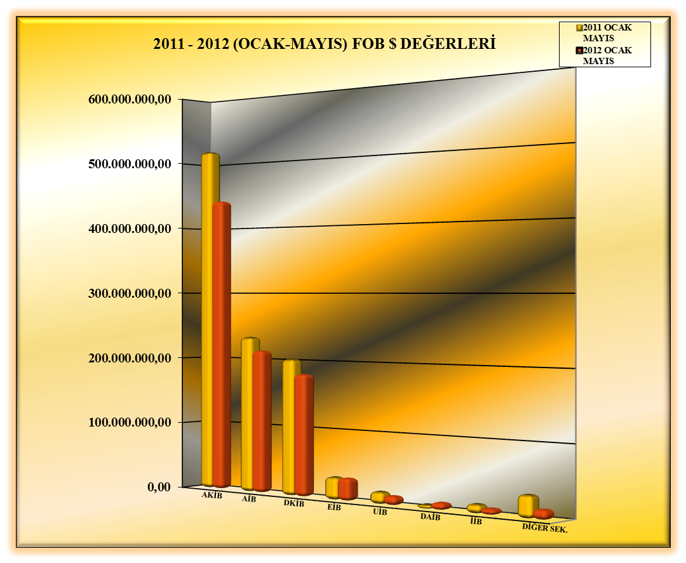

01.01.2012-31.05.2012 TÜRKİYE GENELİ
YAŞ MEYVE SEBZE VE NARENCİYE'NİN ÜLKE GRUPLARINA DAĞILIMI
(ÇAY DAHİL)
ÜLKE GRUPLARI | MİKTAR (KG) | DEĞER ($) |  | ÜLKE GRUPLARI | PAY %
Bağımsız Devletler Topluluğu | 587.274.496 | 421.965.280,33 |  | Bağımsız Devletler Topluluğu | 46
Ortadoğu Ülkeleri | 462.570.639 | 271.930.806,06 |  | Ortadoğu Ülkeleri | 30
Avrupa Birliği Ülkeleri | 221.017.658 | 186.167.121,23 |  | Avrupa Birliği Ülkeleri | 20
Diğer Avrupa Ülkeleri | 47.839.547 | 30.040.583,95 |  | Diğer Avrupa Ülkeleri | 3
Diğer Ülkeler | 9.393.072 | 6.509.418 |  | Diğer Ülkeler | 1
GENEL TOPLAM | 1.328.095.412 | 916.613.209,73 |  | TOPLAM | 100
NOT : DİĞER ÜLKELER
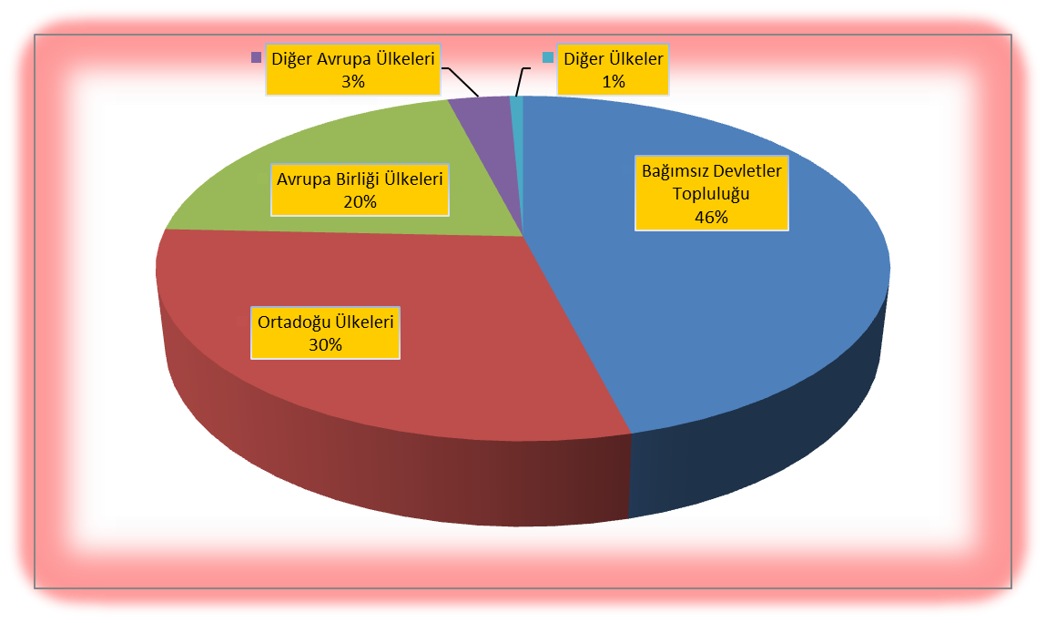
(Serbest Bölgeler, Afrika Ülkeleri, Diğer Asya Ülkeleri, Okyanusya Ülkeleri, NAFTA )

